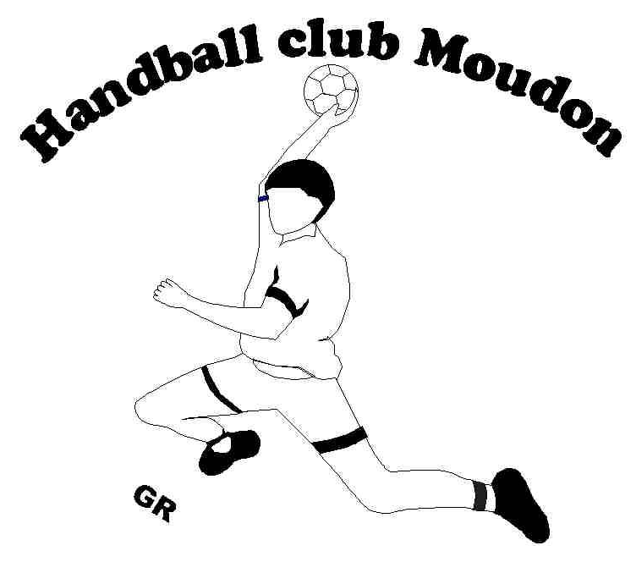

Handball Club Moudon

Lausanne, le 3 mai

Chers membres,

Par la présente, vous êtes convoqués à l’Assemblée Générale du Handball Club Moudon.
Nous vous donnons donc rendez-vous:

Le vendredi 22 juin 2018, à 20h00 précise à la salle du Rochefort

L’ordre du jour sera le suivant :

- Contrôle des présences
- Acceptation du procès-verbal de l’assemblée 2017
- Rapport de la présidente
- Désignation des scrutateurs par la présidente
- Rapport de la caissière et des vérificateurs de compte
- Cotisations
- Rapport des entraîneurs
- Admissions et démissions
- Remarques en vue de la saison 2018-2019
- Nomination du comité, du président et des vérificateurs
- Nomination des entraîneurs
- Propositions individuelles et diverses

A des fins écologiques, nous avons pris le parti de ne pas imprimer le procès-verbal de l’assemblée générale de 2017, mais celui-ci peut être consulté sur le lien suivant : http://www.moudon-handball.ch/pv2017.pdf

L'assemblée sera suivie d'un apéritif qui sera offert par le comité.

Nous nous réjouissons de vous rencontrer lors de cette soirée et vous rappelons que la présence des parents est indispensable pour représenter les enfants de moins de 16ans (art. 11 al.4 de nos statuts). Toute absence devra être annoncée à la présidente.

Pour le comité, la secrétaire
Sylvaine Badel

